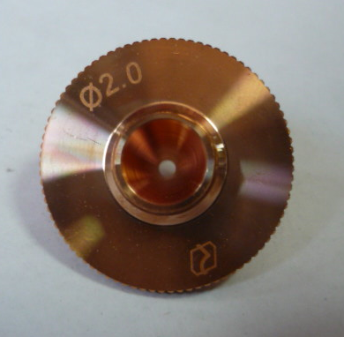

Код | Артикул | Наименование/ Бренд/  Поставщик | Параметры | Место установки/Назначение
F0037180 | 1016856 | Сопло коническое HD 2,0 mm |  | Установка лазерной резки
 |  | Ermaksan

